NOTAS Website

Onderstaande NOTAS FOON WEERGAWE VIR FOTOS DIE GESKRYF MOET OP AL2 weergawes verander.
Dink jy ons moet nuutste Weg Advertensie insit- Featured in Weg / Go Magazine en dan die advertensie? Ek dink nie dis nodig nie. Ek dink nie dit sal baie bereik om die advertensie in die website te sit nie. Ek dink wat beter sal werk is as ons ‘n QR code van die website in die tydskrif sit.
Google search sal ons opkom as mens search butchery south of Namibia OF butchery keetmanshoop of Butchery near border OF slaghuis suide Namibie/ Keetmanshoop…. Hoe werk google search engin?
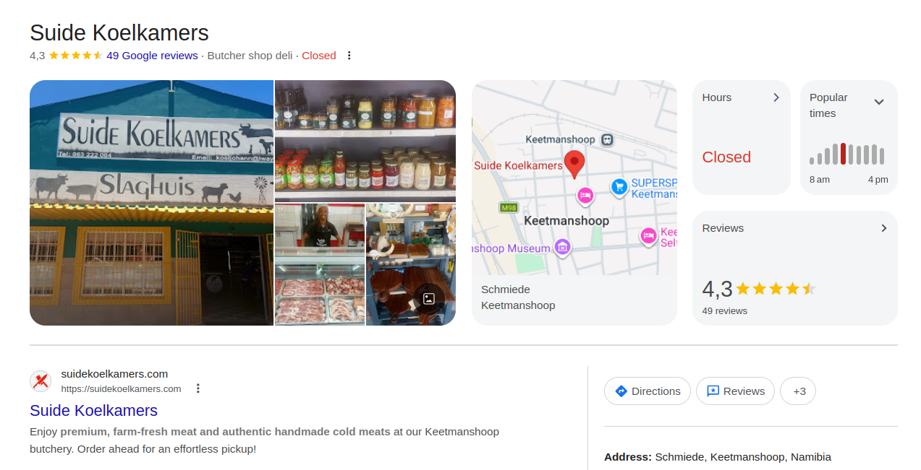
Ek is bietjie onseker wat jy hier bedoel maar suide koelkamers kom eerste op as jy google. Jy moet net die website se link opsit by hierdie gedeelte:
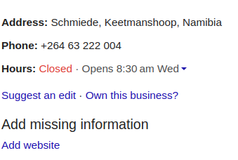

REKENAAR WEERGAWE SE FOTOS
HOME PAGE – Hou net 1 foto van die manne by vleis tafel haal ander 1 uit van manne en vervang met biltong foto
Maak eerste foto die winkel buite en sit laaste foto die nuutste weg foto van wicus hulle wat hul staan by vleis panne.
Kom ons kyk eers wat ons als bygesit het en dan sal dit maklikste wees as jy die fotos wat ons wil insit in the home gedeelte weer stuur in die volgorde wat jy dit wil h

